Қысқа мерзімді сабақ жоспары
Мектеп: №222
Сабақтың тақырыбы |  | Су ресурстарының экологиялық проблемалары
Күні: |  | Мұғалімнің есімі: Абсадыкова Саяш
Сынып: 9 |  | Қатысқандар саны: |  | Қатыспағандар саны:
Сабаққа негізделген оқу мақсаты: |  | 9.3.3.4. Су ресурстарының экологиялық проблемаларын талдап, шешу жолдарын ұсынады(жергілікті компонентті қосымша қамту негізінде)
Сабақтың мақсаттары: |  | - Су ресурстарының экологиялық проблемаларының болу себебін анықтап, экологиялық әсерін талдап, оның бірінің шешу жолдарының жобасын ұсынады;
Ойлау деңгейінің дағдылары: |  | Жоғарғы деңгей дағдылары
Бағалау критерийлері:  (жетістік критерийлері, табыс критерийлері, күтілетін нәтиже) |  | - Су ресурстары бар аймақтарды анықтап, өндіріс аймақтарының су ресурстарына экологиялық әсерін анықтап, талдау жүргізеді;  - Өз аймағындағы су ресурстарының экологиялық проблемаларының шешу жобасын ұсынады;
Тілдік мақсаттар |  | Тілдік дағдылар:  Оқылым:  Су ресурсының экологиясына байланысты терминдерді пайдаланып, ауызша, жазбаша пайдалана алады  Тыңдалым: Мұғалімді тыңдайды, жұптарда, топтарда  оқушылардың келтірген пікірлерін тыңдайды.  Айтылым: оқушылар сөйлеу нормаларын сақтай отырып, өз ойларын жинақы және логикалық түрде жеткізе алады, географиялық терминдерді дұрыс айтады,сұрақтарға толық жауап бере алады.  Жазылым: видео, суреттер, сызбаларды қолдана отырып су ресурстарының экологиялық мәселелерінің себептерін анықтайды  Терминология:  Өзеннің сулылығы, су тасқыны, сел, көшкін,  экология, ластану, биологиялық, химиялық, физикалық  Сөз тіркестері :  Өзеннің сулылығы – дегеніміз.....  Су тасқыны–дегеніміз.....  Сел дегеніміз....  Диалог:  Қазіргі таңдағы су ресурстарының экологиялық мәселелеріне …………….. жатады  Жергілікті ауданның экологиялық мәселесі ……………… болып табылады.  Экологиялық мәселелердің салдары …………….. болуы мүмкін
Құндылықтарды дарыту |  | «Мәңгілік ел» жалпыұлттық идеясының «Ұлттық қауіпсіздік және еліміздің бүкіләлемдік, өңірлік мәселелерді шешуге жаһандық тұрғыдан қатысуы», қоршаған ортадағы проблемаларды шешу жолдары негізінде.
Пəнаралық байланыс |  | Экология, жаратылыстану
АКТ қолдану дағдылары |  | Интерактивті тақта, интернет порталдары
Алдынғы оқу / Бастапқы білім |  | 8.3.3.7.Су апаттарының алдын алу шараларын ұсынады (жергілікті компонентті қосымша қамту негізінде)  9.3.3.3. Қазақстаның ішкі суларына экономикалық баға беру
Жоспар
Жоспарланған уақыт | Жоспарланған жаттығулар |  |  |  | Ресурстар
Басталуы  Ұйымдастыру  кезеңі  6 мин | І. Ұйымдастыру кезеңі. Сәлемдесу. Оқушыларды түгендеу  Ынтымақтастық атмосферасын құру.  Сыныпты топқа бөлу  Оқушылар құрлық суларының атауы жазылған қағаз қиындыларын алып , сөз құрау арқылы топқа бөлінеді  1 - Сырдария  2 - Балқаш  3 - Каспий  ІІ. Үй тапсырмасын сұрау.  «Сұрақ менен, жауап сізден» әдісі арқылы үй тапсырмасын сұрап,бағалау  Сұрақтар:  1. Қазақстанның өзендері қандай өзендер бар ?  2. Ертіс өзенінінің басқа өзендерден қандай ерекшелігі бар?  3. Қазақстанның кеме жүзуге жарамды өзендерін ата.  4. Трансшекаралық өзендерге қай өзендер жатады?  ҚБ:"Бармақ " ауызша мадақ әдісі бойынша  Ой қозғау  Интербелсенді тақтадан https://youtu.be/83I46jPU0T0 видеоролик көрсетіледі.  (Оқушылар өз идеяларын бір-бірлеп айтады) «Олай болса ,бүгінгі сабағымыздың тақырыбы "Су ресурстарының экологиялық проблеммалары"  Түрткі сұрақ:  - Осы су ресурстарының экологиялық проблеммалары қалай пайда болатындығына ой бөлісеңіздер? |  |  |  | суреттер  Интербелсенді тақта  Топ ережесі,  таратпа қағаздар,  маркер,  стикер
Сабақтың ортасы  28 мин | Белсенді оқу ортасы:  №1 тапсырма Топтық жұмыс:  « Аквариум» әдісі  Мұғалім топтағы оқушыларға берілген мәтінді оқып, топпен бірлесе отырып, талқылап ортасынан тапсырады.  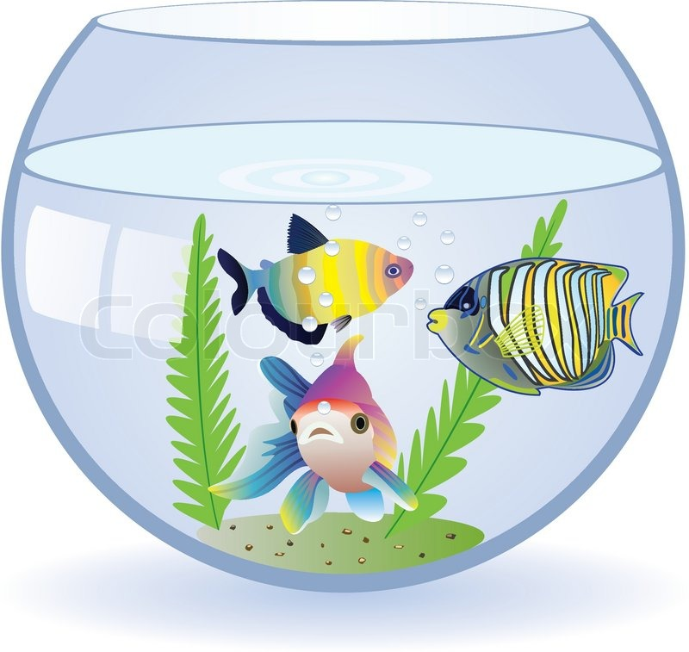  1-топ Су ресурстарын картадан анықтап, экологиялық жағдайларын анықтап сипаттау.  2-топ Су ресурсының экологиялық проблемаларын туындататын табиғи апат түрлерін анықтап сипаттау.  3-топ Жергілікті жердің су тасқыны болатын аймақтарды анықтап, әсерін анықтап сипаттау.  ҚБ: «Бағдаршам» әдісі.  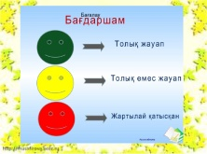  (Қалыптастырушы бағалау тапсырмалары)  №2 тапсырма. Жж  «Жарнама құрастыру» әдісі  Еліміздегі су ресурстары көп орналасқан аймақтарды картадан анықтап, өндіріс аймақтарының су ресурстарына экологиялық әсеріне талдау жүргізіңіздер:  А) Картамен жұмыс:  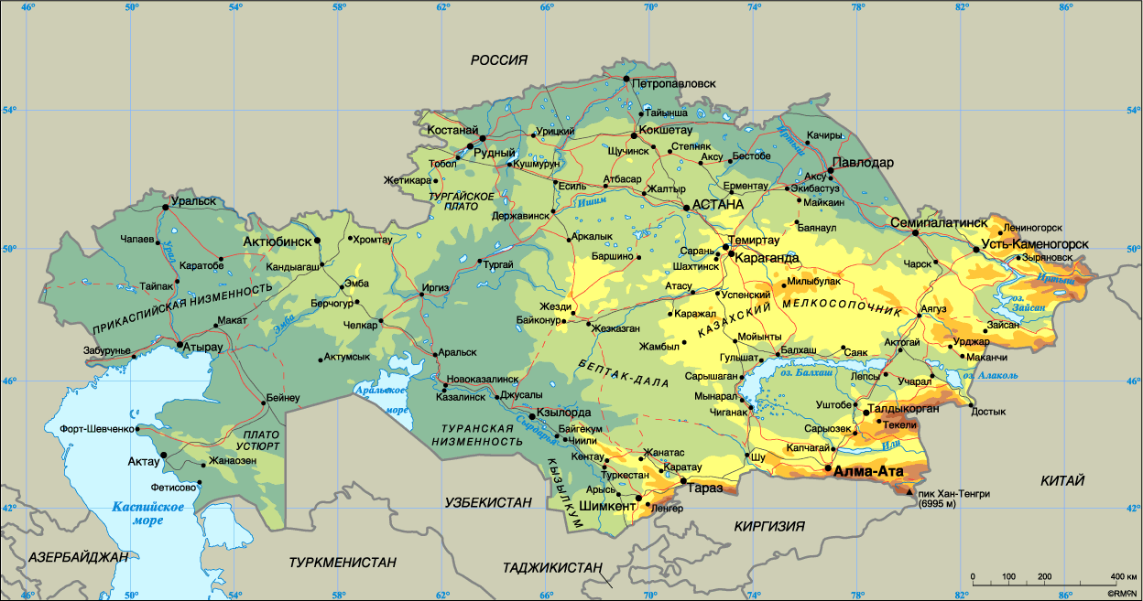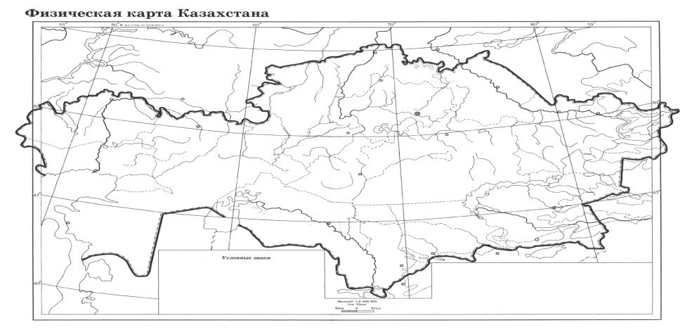  Б) Кестемен жұмыс:  Дескрипторлар:  - су ресурстары көп орналасқан аймақтарды картадан анықтайды;  - өндіріс аймақтарының су ресурстарына экологиялық әсерін талдайды;  ҚБ: «Бутерброд» әдісі арқылы өздерін бағалайды  (мұғалімнің кері байланысы)  №3тапсырма.Жеке жұмыс.  (Саралау тапсырмасы)  Өз тұратын облыс аймағындағы су ресурстарының экологиялық проблемаларының шешу жобасын ұсыныңыз:  Проблема түрлері:  1.Өз облысындағы су тасқынына жиі ұшырайтын аймақтарға сипаттама беріңіз.  2.Су тасқынынан болатын экологиялық проблемалардың себеп салдары мен әсерін зерттеңіз.  3.Ол проблемалардың қалай алдын алуға болу шарасының жобасын ұсыныңыз.  Дескрипторлар:  - өз аймағындағы су ресурстарының экологиялық проблемаларының шешу жобасын дайындайды;  ҚБ: Ауызша мадақ.Мұғалім тарапынан тиімді кері байланыс. |  |  |  | Кестелер  Қазақстанның ішкі су картасы  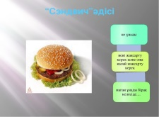  Төтенше жағдайлар болуы мүмкін аудандардың карта сызбасы
  Өндіріс аймақтар | Экологиялық әсері
Сабақтың соңы  (2 минут) | Кері байланыс: «Табыс баспалдағы».  - Мен өз білімімдегі кемшіліктерді ....  2 - Мен өз білімімді бағалай .....  3 – Мен жолдастарымның кемшіліктерін анықтай .....  4 – Енді мен ..... көмектесе аламын  5 – Менің болашақ мамандығыма алатыным .....  Үйге тапсырма: «Жергілікті жердегі су ресурсының экологиялық проблемалары» тақырыбына эссе жазу.
Қосымша ақпарат
Саралау - Сіз қосымша көмек көрсетуді қалай жоспарлайсыз?  Сіз қабілеті жоғары оқушыларға қандай міндет қоюды жоспарлайсыз?  1.Топтық, жеке жұмыстар арқылы оқушыларға өзара қолдау, көмек көрсету жүзеге асырылады.  2. Оқушыларға су ресурсының экологиялық проблемалары туралы мысал келтіру, оларды анықтау себептерін білу тапсырмалары беріледі. Сынып оқушыларына тапсырмасы ұсынылса, қабілеті жоғары оқушыларға қорытынды жасау, саралау тапсырмалары бойынша олардың білімдерін кеңейту.  Бағалау – Оқушылардың үйренгенің , материалды меңгергенін тексеруді қалай жоспарлайсыз? |  |  | 1. Оқушылардың қажетті білімдерін білу мақсатында ашық сұрақтар беріледі.
Сабақ бойынша рефлексия  Сабақ мақсаттары немесе оқу мақсаттары шынайы ма?  Бүгін оқушылар не білді?  Сыныптағы ақуал қандай болды?  Мен орындаған саралау шаралары тиімді болды ма?  Мен бүкіл уақыт ішінде үлгердім бе?  Мен өз жоспарыма қандай түзетулер енгіздім және неліктен? |  |  | Бұл тарауды сабақ туралы рефлексия жасау үшін пайдаланыңыз. Оң бағандағы өзіңіз маңызды деп санайтын сұрақтарға жауап беріңіз.
Сабақ мақсаттары мен тақырыптары түрлі әдісті пайдалана отырып оқушылардың логикалық ойлау тапсырмалары арқылы өздері ойлап табуларына мүмкіншілік жасалды. Сабақ мақсаты шынай және қолжетімді болуы керек .
Сабаққа саралау тапсырмалары дұрыс құрылған, себебі Блум таксономиясына салынған.
Сабақ кезеңдеріне уақыт тиімді құрылған.
Қорытынды бағамдау
Қандай екі нәрсе табысты болды (оқытуды да, оқуды да ескеріңіз)?
1:

2:
Қандай екі нәрсе сабақты жақсарта алады (оқытуды да, оқуды да ескеріңіз) ?
1:

2:
Сабақ барысында сынып немесе жекелеген оқушылардың жетістіктері/ қиыншылықтары туралы не білдім? Менің келесі сабағымды жетілдіруге не көмектеседі , неге көңіл бөлу керек?

